Лекция 5 Архитектура IEEE 802.11

2.1. Стек протоколов IEEE 802.11
2.2 Уровень доступа к среде стандарта 802.11
2.2.1. Распределенный режим доступа DCF
2.2.2. Централизованный режим доступа PCF
2.3. Кадр МАС-подуровня
2.4. Контрольные кадры
2.5. Информационные кадры
2. 6. Кадры управления

Аннотация: Самый популярный стандарт беспроводных локальных сетей - IEEE 802.11. Именно архитектура этого стандарта очень подробно описывается в ходе лекции. Доступно рассказывается про стек протоколов IEEE 802.11, приводится его устройство. Уровень доступа к среде стандартов 802.11 очень сложен, но благодаря доступному изложению материала проблем возникнуть не должно. Описывается формат кадра MAC-подуровня и их типы.
Институт инженеров по электротехнике и электронике IEEE (Institute of Electrical and Electronics Engineers) сформировал рабочую группу по стандартам для беспроводных локальных сетей 802.11 в 1990 году. Эта группа занялась разработкой всеобщего стандарта для радиооборудования и сетей, работающих на частоте 2,4 ГГц, со скоростями доступа 1 и 2 Мбит/с. Работы по созданию стандарта были завершены через 7 лет, и в июне 1997 года была ратифицирована первая спецификация 802.11. Стандарт IEEE 802.11 являлся первым стандартом для продуктов WLAN от независимой международной организации, разрабатывающей большинство стандартов для проводных сетей.
В этом подразделе будет рассмотрена архитектура самого популярного стандарта беспроводных локальных сетей - IEEE 802.11, а в следующем подразделе речь пойдет о наиболее популярных стандартах: IEEE 802.11a, IEEE 802.11b и IEEE 802.11g.

2.1. Стек протоколов IEEE 802.11
Естественно, стек протоколов стандарта IEEE 802.11 соответствует общей структуре стандартов комитета 802, то есть состоит из физического уровня и канального уровня с подуровнями управления доступом к среде MAC (Media Access Control) и логической передачи данных LLC (Logical Link Control). Как и у всех технологий семейства 802, технология 802.11 определяется двумя нижними уровнями, то есть физическим уровнем и уровнем MAC, а уровень LLC выполняет свои стандартные общие для всех технологий LAN функции ( рис. 2.1).
На физическом уровне существует несколько вариантов спецификаций, которые отличаются используемым частотным диапазоном, методом кодирования и как следствие - скоростью передачи данных. Все варианты физического уровня работают с одним и тем же алгоритмом уровня MAC, но некоторые временные параметры уровня MAC зависят от используемого физического уровня.

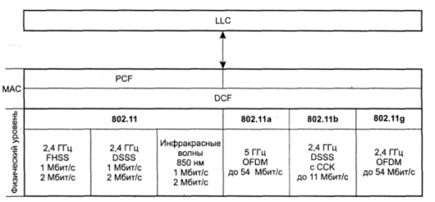

Рис. 2.1. Стек протоколов IEEE 802.11

2.2 Уровень доступа к среде стандарта 802.11
В сетях 802.11 уровень MAC обеспечивает два режима доступа к разделяемой среде ( рис. 2.1):
- распределенный режим DCF (Distributed Coordination Function);
- централизованный режим PCF (Point Coordination Function).

2.2.1. Распределенный режим доступа DCF
Рассмотрим сначала, как обеспечивается доступ в распределенном режиме DCF. В этом режиме реализуется метод множественного доступа с контролем несущей и предотвращением коллизий (Carrier Sense Multiple Access with Collision Avoidance - CSMA/CA). Вместо неэффективного в беспроводных сетях прямого распознавания коллизий по методу CSMA/CD здесь используется их косвенное выявление. Для этого каждый переданный кадр должен подтверждаться кадром положительной квитанции, посылаемым станцией назначения. Если же по истечении оговоренного тайм-аута квитанция не поступает, станция-отправитель считает, что произошла коллизия.
Режим доступа DCF требует синхронизации станций. В спецификации 802.11 эта проблема решается достаточно элегантно - временные интервалы начинают отсчитываться от момента окончания передачи очередного кадра ( рис. 2.2). Это не требует передачи каких-либо специальных синхронизирующих сигналов и не ограничивает размер пакета размером слота, так как слоты принимаются во внимание только при принятии решения о начале передачи кадра.
Станция, которая хочет передать кадр, обязана предварительно прослушать среду. Стандарт IEEE 802.11 предусматривает два механизма контроля активности в канале (обнаружения несущей): физический и виртуальный. Первый механизм реализован на физическом уровне и сводится к определению уровня сигнала в антенне и сравнению его с пороговой величиной. Виртуальный механизм обнаружения несущей основан на том, что в передаваемых кадрах данных, а также в управляющих кадрах АСК и RTS/CTS содержится информация о времени, необходимом для передачи пакета (или группы пакетов) и получения подтверждения. Все устройства сети получают информацию о текущей передаче и могут определить, сколько времени канал будет занят, т.е. устройство при установлении связи сообщает всем, на какое время оно резервирует канал. Как только станция фиксирует окончание передачи кадра, она обязана отсчитать интервал времени, равный межкадровому интервалу (IFS). Если после истечения IFS среда все еще свободна, начинается отсчет слотов фиксированной длительности. Кадр можно передавать только в начале какого-либо из слотов при условии, что среда свободна. Станция выбирает для передачи слот на основании усеченного экспоненциального двоичного алгоритма отсрочки, аналогичного используемому в методе CSMA/CD. Номер слота выбирается как случайное целое число, равномерно распределенное в интервале [0, CW], где "CW" означает "Competition Window" (конкурентное окно).
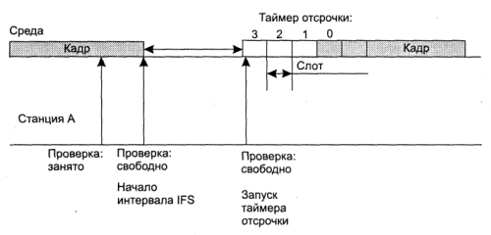
увеличить изображение
Рис. 2.2. Режим доступа DCF
Рассмотрим этот довольно непростой метод доступа на примере рисунка 2.2. Пусть станция А выбрала для передачи на основании усеченного экспоненциального двоичного алгоритма отсрочки слот 3. При этом она присваивает таймеру отсрочки (назначение которого будет ясно из дальнейшего описания) значение 3 и начинает проверять состояние среды в начале каждого слота. Если среда свободна, то из значения таймера отсрочки вычитается 1, и если результат равен нулю, начинается передача кадра.
Таким образом, обеспечивается условие незанятости всех слотов, включая выбранный. Это условие является необходимым для начала передачи.
Если же в начале какого-нибудь слота среда оказывается занятой, то вычитания единицы не происходит, и таймер "замораживается". В этом случае станция начинает новый цикл доступа к среде, изменяя только алгоритм выбора слота для передачи. Как и в предыдущем цикле, станция следит за средой и при ее освобождении делает паузу в течение межкадрового интервала. Если среда осталась свободной, то станция использует значение "замороженного" таймера в качестве номера слота и выполняет описанную выше процедуру проверки свободных слотов с вычитанием единиц, начиная с замороженного значения таймера отсрочки.
Размер слота зависит от способа кодирования сигнала; так, для метода FHSS размер слота равен 28 мкс, а для метода DSSS - 1 мкс. Размер слота выбирается таким образом, чтобы он превосходил время распространения сигнала между любыми двумя станциями сети плюс время, затрачиваемое станцией на распознавание занятости среды. Если такое условие соблюдается, то каждая станция сети сумеет правильно распознать начало передачи кадра при прослушивании слотов, предшествующих выбранному ею для передачи слоту. Это, в свою очередь, означает следующее.
Коллизия может иметь место только в том случае, когда несколько станций выбирают один и тот же слот для передачи.
В этом случае кадры искажаются, и квитанции от станций назначения не приходят. Не получив в течение определенного времени квитанцию, отправители фиксируют факт коллизии и пытаются передать свои кадры снова. При каждой повторной неудачной попытке передачи кадра интервал [0, CW], из которого выбирается номер слота, удваивается. Если, например, начальный размер окна выбран равным 8 (то есть CW = 7 ), то после первой коллизии размер окна должен быть равен 16 ( CW = 15 ), после второй последовательной коллизии - 32 и т. д. Начальное значение CW, в соответствии со стандартом 802.11, должно выбираться в зависимости от типа физического уровня, используемого в беспроводной локальной сети.
Как и в методе CSMA/CD, в данном методе количество неудачных попыток передачи одного кадра ограничено, но стандарт 802.11 не дает точного значения этого верхнего предела. Когда верхний предел в N попыток достигнут, кадр отбрасывается, а счетчик последовательных коллизий устанавливается в ноль. Этот счетчик также устанавливается в ноль, если кадр после некоторого количества неудачных попыток все же передается успешно.
В беспроводных сетях возможна ситуация, когда два устройства (А и В) удалены и не слышат друг друга, однако оба попадают в зону охвата третьего устройства С ( рис. 2.3) - так называемая проблема скрытого терминала. Если оба устройства А и В начнут передачу, то они принципиально не смогут обнаружить конфликтную ситуацию и определить, почему пакеты не проходят.
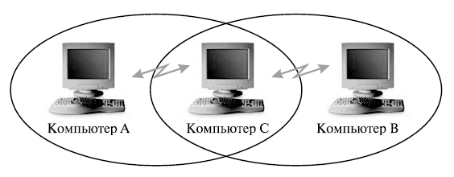
Рис. 2.3. Проблема скрытого терминала
В режиме доступа DCF применяются меры для устранения эффекта скрытого терминала. Для этого станция, которая хочет захватить среду и в соответствии с описанным алгоритмом начинает передачу кадра в определенном слоте, вместо кадра данных сначала посылает станции назначения короткий служебный кадр RTS (Request To Send - запрос на передачу). На этот запрос станция назначения должна ответить служебным кадром CTS (Clear To Send - свободна для передачи), после чего станция-отправитель посылает кадр данных. Кадр CTS должен оповестить о захвате среды те станции, которые находятся вне зоны сигнала станции-отправителя, но в зоне досягаемости станции-получателя, то есть являются скрытыми терминалами для станции-отправителя.
Максимальная длина кадра данных 802.11 равна 2346 байт, длина RTS-кадра - 20 байт, CTS-кадра - 14 байт. Так как RTS- и CTS-кадры гораздо короче, чем кадр данных, потери данных в результате коллизии RTS- или CTS-кадров гораздо меньше, чем при коллизии кадров данных. Процедура обмена RTS- и CTS-кадрами не обязательна. От нее можно отказаться при небольшой нагрузке сети, поскольку в такой ситуации коллизии случаются редко, а значит, не стоит тратить дополнительное время на выполнение процедуры обмена RTS- и CTS-кадрами.
При помехах иногда случается, что теряются большие фреймы данных, поэтому можно уменьшить длину этих фреймов путем фрагментации. Фрагментация фрейма - это выполняемая на уровне MAC функция, назначение которой - повысить надежность передачи фреймов через беспроводную среду. Под фрагментацией понимается дробление фрейма на меньшие фрагменты и передача каждого из них отдельно ( рис. 2.4).
Предполагается, что вероятность успешной передачи меньшего фрагмента через зашумленную беспроводную среду выше. Получение каждого фрагмента фрейма подтверждается отдельно; следовательно, если какой-нибудь фрагмент фрейма будет передан с ошибкой или вступит в коллизию, передавать повторно придется только его, а не весь фрейм. Это увеличивает пропускную способность среды.
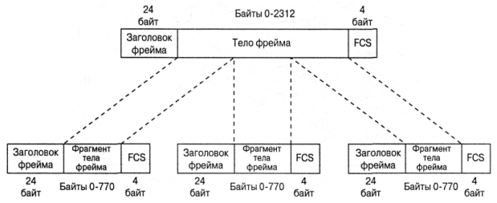
Рис. 2.4. Фрагментация фрейма
Размер фрагмента может задавать администратор сети. Фрагментации подвергаются только одноадресные фреймы. Широковещательные, или многоадресные, фреймы передаются целиком. Кроме того, фрагменты фрейма передаются пакетом, с использованием только одной итерации механизма доступа к среде DCF.
Хотя за счет фрагментации можно повысить надежность передачи фреймов в беспроводных локальных сетях, она приводит к увеличению "накладных расходов" МАС-протокола стандарта 802.11. Каждый фрагмент фрейма включает информацию, содержащуюся в заголовке 802.11 MAC, а также требует передачи соответствующего фрейма подтверждения. Это увеличивает число служебных сигналов МАС-протокола и снижает реальную производительность беспроводной станции. Фрагментация - это баланс между надежностью и непроизводительной загрузкой среды.

2.2.2. Централизованный режим доступа PCF
В том случае, когда в сети имеется станция, выполняющая функции точки доступа, может также применяться централизованный режим доступа PCF, обеспечивающий приоритетное обслуживание трафика. В этом случае говорят, что точка доступа играет роль арбитра среды.
Режим доступа PCF в сетях 802.11 сосуществует с режимом DCF. Оба режима координируются с помощью трех типов межкадровых интервалов ( рис. 2.5).
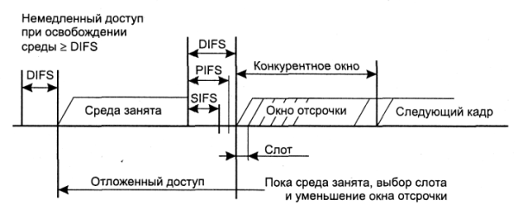
Рис. 2.5. Сосуществование режимов PCF и DCF
После освобождения среды каждая станция отсчитывает время простоя среды, сравнивая его с тремя значениями:
- короткий межкадровый интервал (Short IFS - SIFS);
- межкадровый интервал режима PCF (PIFS);
- межкадровый интервал режима DCF (DIFS).
Захват среды с помощью распределенной процедуры DCF возможен только в том случае, когда среда свободна в течение времени, равного или большего, чем DIFS. То есть в качестве IFS в режиме DCF нужно использовать интервал DIFS - самый длительный период из трех возможных, что дает этому режиму самый низкий приоритет.
Межкадровый интервал SIFS имеет наименьшее значение, он служит для первоочередного захвата среды ответными CTS-кадрами или квитанциями, которые продолжают или завершают уже начавшуюся передачу кадра.
Значение межкадрового интервала PIFS больше, чем SIFS, но меньше, чем DIFS. Промежутком времени между завершением PIFS и DIFS пользуется арбитр среды. В этом промежутке он может передать специальный кадр, который говорит всем станциям, что начинается контролируемый период. Получив этот кадр, станции, которые хотели бы воспользоваться алгоритмом DCF для захвата среды, уже не могут этого сделать, они должны дожидаться окончания контролируемого периода. Его длительность объявляется в специальном кадре, но этот период может закончиться и раньше, если у станций нет чувствительного к задержкам трафика. В этом случае арбитр передает служебный кадр, после которого по истечении интервала DIFS начинает работать режим DCF.
На управляемом интервале реализуется централизованный метод доступа PCF. Арбитр выполняет процедуру опроса, чтобы по очереди предоставить каждой такой станции право на использование среды, направляя ей специальный кадр. Станция, получив такой кадр, может ответить другим кадром, который подтверждает прием специального кадра и одновременно передает данные (либо по адресу арбитра для транзитной передачи, либо непосредственно станции).
Для того чтобы какая-то доля среды всегда доставалась асинхронному трафику, длительность контролируемого периода ограничена. После его окончания арбитр передает соответствующий кадр и начинается неконтролируемый период.
Каждая станция может работать в режиме PCF, для этого она должна подписаться на данную услугу при присоединении к сети.

2.3. Кадр МАС-подуровня
На рис. 2.6 изображен формат кадра 802.11. Приведенная общая структура применяется для всех информационных и управляющих кадров, хотя не все поля используются во всех случаях.
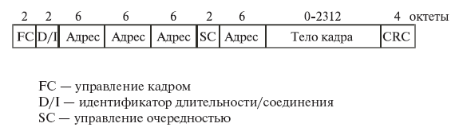
Рис. 2.6. Формат кадра MAC IEEE 802.11
Перечислим поля общего кадра:
- Управление кадром. Указывается тип кадра и предоставляется управляющая информация (объясняется ниже).
- Идентификатор длительности/соединения. Если используется поле длительности, указывается время (в микросекундах), на которое требуется выделить канал для успешной передачи кадра MAC. В некоторых кадрах управления в этом поле указывается идентификатор ассоциации или соединения.
- Адреса. Число и значение полей адреса зависит от контекста. Возможны следующие типы адреса: источника, назначения, передающей станции, принимающей станции.
- Управление очередностью. Содержит 4-битовое подполе номера фрагмента, используемое для фрагментации и повторной сборки, и 12-битовый порядковый номер, используемый для нумерации кадров, передаваемых между приемником и передатчиком.
- Тело кадра. Содержит модуль данных протокола LLC или управляющую информацию MAC.
- Контрольная последовательность кадр а. 32-битовая проверка четности с избыточностью.
Поле управления кадром, показанное на рис. 2.7, состоит из следующих полей:
- Версия протокола. Версия 802.11, текущая версия - 0.
- Тип. Определим тип кадра: контроль, управление или данные.
- Подтип. Дальнейшая идентификация функций кадра. Разрешенные сочетания типов и подтипов перечислены в таблице 2.1.
Таблица 2.1. Разрешенные комбинации типа и подтипа
Значение типа | Описание типа | Значение подтипа | Описание подтипа
00 | Управление | 0000 | Запрос ассоциации
00 | Управление | 0001 | Ответ на запрос ассоциации
00 | Управление | 0010 | Запрос повторной ассоциации
00 | Управление | 0011 | Ответ на запрос повторной ассоциации
00 | Управление | 0100 | Пробный запрос
00 | Управление | 0101 | Ответ на пробный запрос
00 | Управление | 1000 | Сигнальный кадр
00 | Управление | 1001 | Объявление наличия трафика
00 | Управление | 1010 | Разрыв ассоциации
00 | Управление | 1011 | Аутентификация
00 | Управление | 1100 | Отмена аутентификации
01 | Контроль | 1010 | PS-oпpoc
01 | Контроль | 1011 | Запрос передачи
01 | Контроль | 1100 | "Готов к передаче"
01 | Контроль | 1101 | Подтверждение
01 | Контроль | 1110 | Без состязания (СF)-конец
01 | Контроль | 1111 | CF-конец + CF-подтверждение
10 | Данные | 0000 | Данные
10 | Данные | 0001 | Данные + CF-подтверждение
10 | Данные | 0010 | Данные + CF-oпpoc
10 | Данные | 0011 | Данные + CF-подтверждение + CF-опрос
10 | Данные | 0100 | Нулевая функция (без данных)
10 | Данные | 0101 | Данные + CF-подтверждение
10 | Данные | 0110 | Данные + CF-oпрос
10 | Данные | 0111 | Данные + CF-подтверждение + CF-oпрос
- К DS. Координационная функция MAC присваивает этому биту значение 1, если кадр предназначен распределительной системе.
- От DS. Координационная функция MAC присваивает этому биту значение 0, если кадр исходит от распределительной системы.
- Больше фрагментов. 1, если за данным фрагментом следует еще несколько.
- Повтор. 1, если данный кадр является повторной передачей предыдущего.
- Управление мощностью. 1, если передающая станция находится в режиме ожидания.
- Больше данных. Указывает, что станция передала не все данные. Каждый блок данных может передаваться как один кадр или как группа фрагментов в нескольких кадрах.
- WEP. 1, если реализован алгоритм конфиденциальности проводного эквивалента (Wired Equivalent Privacy - WEP). Протокол WEP используется для обмена ключами шифрования при безопасном обмене данными.
- Порядок. 1, если используется услуга строгого упорядочения, указывающая адресату, что кадры должны обрабатываться строго по порядку.
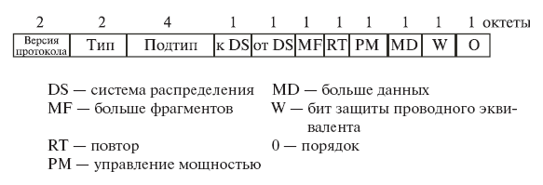
Рис. 2.7. Поле управления кадром
Рассмотрим теперь различные типы кадров MAC.

2.4. Контрольные кадры
Контрольные кадры способствуют надежной доставке информационных кадров. Существует шесть подтипов контрольных кадров:
- Опрос после выхода из экономичного режима (PS-onpoc). Данный кадр передается любой станцией станции, включающей точку доступа. В кадре запрашивается передача кадра, прибывшего, когда станция находилась в режиме энергосбережения, и в данный момент размещенного в буфере точки доступа.
- Запрос передачи (RTS). Данный кадр является первым из четверки, используемой для обеспечения надежной передачи данных. Станция, пославшая это сообщение, предупреждает адресата и остальные станции, способные принять данное сообщение, о своей попытке передать адресату информационный кадр.
- "Готов к передаче" (CTS). Второй кадр четырехкадровой схемы. Передается станцией-адресатом станции-источнику и предоставляет право отправки информационного кадра.
- Подтверждение (АСК). Подтверждение успешного приема предыдущих данных, кадра управления или кадра "PS-oпpoc".
- Без состязания (CF-конец). Объявляет конец периода без состязания; часть стратегии использования распределенного режима доступа.
- CF-конец + CF-подтверждение. Подтверждает кадр "CF-конец". Данный кадр завершает период без состязания и освобождает станции от ограничений, связанных с этим периодом.

2.5. Информационные кадры
Существует восемь подтипов информационных кадров, собранных в две группы. Первые четыре подтипа определяют кадры, переносящие данные высших уровней от исходной станции к станции-адресату. Перечислим эти кадры:
- Данные. Просто информационный кадр. Может использоваться как в период состязания, так и в период без состязания.
- Данные + CF-подтверждение. Может передаваться только в период без состязания. Помимо данных, в этом кадре имеется подтверждение полученной ранее информации.
- Данные + CF-onpoc. Используется точечным координатором для доставки данных к мобильной станции и для запроса у мобильной станции информационного кадра, который находится в ее буфере.
- Данные + CF-подтверждение + CF-onpoc. Объединяет в одном кадре функции двух описанных выше кадров.
Остальные четыре подтипа информационных кадров фактически не переносят данные пользователя. Информационный кадр "нулевая функция" не переносит ни данных, ни запросов, ни подтверждений. Он используется только для передачи точке доступа бита управления питанием в поле управления кадром, указывая, что станция перешла в режим работы с пониженным энергопотреблением. Оставшиеся три кадра (CF-подтверждение, CF-oпpoc, CF-подтверждение + CF-oпpoc) имеют те же функции, что и описанные выше подтипы кадров (данные + CF-подтверждение, данные + CF-oпpoc, данные + CF-подтверждение + CF-oпpoc), но не несут пользовательских данных.

2. 6. Кадры управления
Кадры управления используются для управления связью станций и точек доступа. Возможны следующие подтипы:
- Запрос ассоциации. Посылается станцией к точке доступа с целью запроса ассоциации с данной сетью с базовым набором услуг (Basic Service Set - BSS). Кадр включает информацию о возможностях, например, будет ли использоваться шифрование, или способна ли станция отвечать при опросе.
- Ответ на запрос ассоциации. Возвращается точкой доступа и указывает, что запрос ассоциации принят.
- Запрос повторной ассоциации. Посылается станцией при переходе между BSS, когда требуется установить ассоциацию с точкой доступа в новом BSS. Использование повторной ассоциации, а не просто ассоциации, позволяет новой точке доступа договариваться со старой о передаче информационных кадров по новому адресу.
- Ответ на запрос повторной ассоциации. Возвращается точкой доступа и указывает, что запрос повторной ассоциации принят.
- Пробный запрос. Используется станцией для получения информации от другой станции или точки доступа. Кадр используется для локализации BSS стандарта IEEE 802.11.
- Ответ на пробный запрос. Отклик на пробный запрос.
- Сигнальный кадр. Передается периодически, позволяет мобильным станциям локализовать и идентифицировать BSS.
- Объявление наличия трафика. Посылается мобильной станцией с целью уведомления других (которые могут находиться в режиме пониженного энергопотребления), что в буфере данной станции находятся кадры, адресованные другим.
- Разрыв ассоциации. Используется станцией для аннулирования ассоциации.
- Аутентификация. Для аутентификации станций используются множественные кадры.
- Отмена аутентификации. Передается для прекращения безопасного соединения.

